Bratislava, 28. 5. 2018

Vážená pani učiteľka, vážený pán učiteľ,

na základe Vašej prihlášky a úspešného absolvovania všetkých modulov kontinuálneho inovačného vzdelávania JA Ekonómia a podnikanie Vás pozývame na záverečnú prezentáciu.

**Deň:**  13. jún 2018

**Čas:**  8:00 – 13:30

Miesto: Gymnázium sv. Tomáša Akvinského  
Zbrojničná 3  
KOŠICE

Poradie Vašej záverečnej prezentácie, nájdete na <http://vzdelavanie.jaslovensko.sk/showdoc.do?docid=8582>

Ako sa tam dostať?

## **Pešo**

Spred stanice sa pustíte rovno smerom na hlavné námestie. Prejdete okolo Jakabovho paláca a pokračujete po Mlynskej ulici až na hlavné námestie. Pri Dóme sv. Alžbety odbočíte doprava a pôjdete rovno. Prejdete okolo Štátneho divadla, Slovenského technického múzea a na úrovni Obchodného domu Tesco odbočíte do ulice vľavo. Prejdete cca 250 m a dostanete sa do cieľa. Gymnázium sv. Tomáša Akvinského sa nachádza na pravej strane Zbrojničnej ulici. Pokojnou chôdzou trvá cesta pešo cca 20 min.

## **Autobusom**

Na staničnom námestí nastúpite na autobus č. 17. Ide v intervale cca každých 20 min. Vystúpite na 5. zastávke – Slovenský rozhlas (cesta trvá cca 8 min). Pokračujete pešo v smere jazdy autobusu po Moyzesovej ulici. Po cca 250 m odbočíte vpravo na Zbrojničnú ulicu. Gymnázium sv. Tomáša Akvinského sa nachádza na ľavej strane.

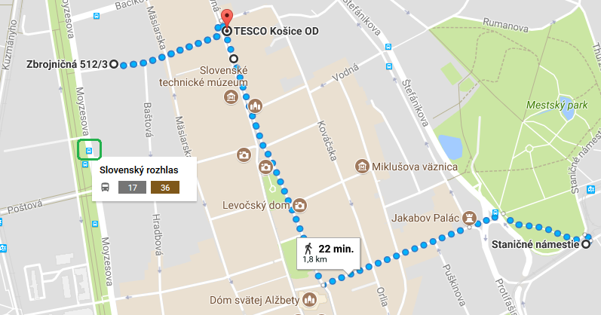

Pre prípad meškania spojov, alebo iných logistických ťažkostí, si uložte moje telefónne číslo, volajte, prosím.

V prípade, že sa nemôžete dostaviť na riadny termín záverečnej prezentácie je potrebné ma o tom včas informovať. Náhradný termín záverečných prezentácií je stanovený v týždni od **24. do 26. septembra** **2018**. Miesto konania bude určené podľa počtu prihlásených, buď v Bratislave, alebo v Košiciach.

Pozorne si, prosím, prečítajte nasledovné inštrukcie, predídeme tak prípadným nedorozumeniam.

1. Rozvrh ukončenia inovačného vzdelávania (mesto, čas, poradie prezentácie, nájdete na našej [našej webovej stránke](http://vzdelavanie.jaslovensko.sk/showdoc.do?docid=8582) Tento rozvrh je viac-menej konečný a nebude sa meniť.
2. Vo vzdelávaní JA Ekonómia a podnikanie – učiteľ sú záverečné prezentácie spojené s posledným modulom. Na začiatku bude zhodnotenie vzdelávania jeho lektorkou, potom praktická aktivita a potom budeme pokračovať so záverečnými prezentáciami.
3. Záverečné prezentácie sú verejné.
4. Učitelia si so sebou donesú na USB kľúči svoju záverečnú prezentáciu v textovej podobe (pdf alebo Word) a aj ako prezentáciu (Power Point). K dispozícií budete mať počítač s dataprojektorom. Akékoľvek iné pomôcky k vašej prezentácií je potrebné si priniesť so sebou.
5. Čas na záverečnú prezentáciu je stanovený pre jedného učiteľa na maximálne 15 minút vrátane priestoru pre skúšobnú komisiu na otázky a pripomienky k práci a prezentácii.
6. Cestovné a ubytovacie náklady, ani stravu, prípadne iné náklady spojené s účasťou na záverečnej prezentácii organizácia JA Slovensko **nehradí**. Bude pre Vás pripravené malé občerstvenie.
7. Nezabudnite si, prosím, so sebou vziať **občiansky preukaz**.
8. Osvedčenia budú učiteľom, ktorí splnili všetky podmienky a pravidlá v rámci kontinuálneho inovačného vzdelávania udelené po ukončení záverečných prezentácií. Tí učitelia, ktorí si priamo na mieste neprevezmú osvedčenia, si ich budú môcť prevziať osobne v regionálnej kancelárii (Bratislava, Banská Bystrica, Košice), podľa regiónu, kde pôsobia. Osvedčenia je možné si prevziať iba osobne voči podpisu.

Ak máte akékoľvek otázky, kedykoľvek sa na mňa obráťte.

S pozdravom



Erika Holičová

programová manažérka